Министерство образования Республики Беларусь

Учреждение образования

«Брестский государственный технический университет»

Кафедра ИИТ

Лабораторная работа №5

за 1 семестр

По дисциплине: «МиАПР»

Тема: «Нелинейные ИНС в задачах прогнозирования»

Выполнил:

Студент 2 курса

Группы ПО-4(1)

Яковчик И.А

Проверил:

Крощенко А.А.

2020

**Лабораторная работа №5**

Нелинейные ИНС в задачах прогнозирования

Цель работы: Изучить обучение и функционирование нелинейной ИНС при решении задач распознавания образов.

**Вариант 1**

**Задание:**

Написать на любом ЯВУ программу моделирования нелинейной ИНС для распознавания образов. Рекомендуется использовать сигмоидную функцию, но это не является обязательным. Количество НЭ в скрытом слое взять согласно варианту работы №3. Его можно варьировать, если сеть не обучается или некорректно функционирует.

**Код программы:**

import numpy as np

def relu(x):

    return np.where(x <= 0,0,1)

    return np.maximum(0,x)

def drelu(x):

    return np.where(x <= 0,0,1)

def sigmoid(x):

    return np.tanh(x)

def dsigmoid(x):

    return 1 - (sigmoid(x) ** 2)

def error(y,Y):

    yy = y.ravel()

    YY = Y.ravel()

    return np.mean((yy.reshape(1,len(yy)) - YY.reshape(1,len(YY))) ** 2)

def adaptive(errors,outputs,inputs):

    return np.divide(np.sum(np.dot(np.square(errors),np.subtract(1,np.square(outputs)))),np.multiply(np.add(1,np.sum(np.square(inputs))),np.sum(np.dot(np.square(errors),np.square(np.subtract(1,np.square(outputs)))))))

def training(inputs,predict,weights_hidden,weights_input,learning_rate):

    inputs_hidden  = np.dot(weights_hidden,inputs)

    outputs_hidden = sigmoid_mapper(inputs_hidden)

    #outputs_hidden = relu_mapper(inputs_hidden)

    inputs_input  = np.dot(weights_input,outputs_hidden)

    outputs_input = sigmoid_mapper(inputs_input)

    #outputs_input = relu_mapper(inputs_input)

    error_input    = np.subtract(outputs_input,predict)

    gradient_input = dsigmoid(outputs_input)

    #gradient_input = drelu(outputs_input)

    delta_input    = error_input * gradient_input

    for w,d in zip(weights_input,delta_input):

        ww, dd = [], []

        ww = w.reshape(1,len(w))

        dd.append(d)

        ww -= learning_rate * np.dot(dd,outputs_hidden.reshape(1,len(outputs_hidden)))

    for w,d in zip(weights_input,delta_input):

        ww, dd = [], []

        ww = w.reshape(1,len(w))

        dd.append(d)

        error_hidden = dd * ww

    gradient_hidden = dsigmoid(outputs_hidden)

    #gradient_hidden = drelu(outputs_hidden)

    delta_hidden    = error_hidden * gradient_hidden

    weights_hidden -= learning_rate * np.dot(inputs.reshape(len(inputs),1),delta_hidden).T

    #learning_rate = adaptive(error_hidden,outputs_hidden,inputs) # адаптивная скорость обучения

    return weights_hidden,weights_input,learning_rate

def prediction(inputs,weights_hidden,weights_input):

    inputs_hidden  = np.dot(weights_hidden,inputs)

    outputs_hidden = sigmoid_mapper(inputs_hidden)

    #outputs_hidden = relu_mapper(inputs_hidden)

    inputs_input  = np.dot(weights_input,outputs_hidden)

    outputs_input = sigmoid_mapper(inputs_input)

    #outputs_input = relu_mapper(inputs_input)

    return outputs_input

sigmoid_mapper = np.vectorize(sigmoid)

relu_mapper    = np.vectorize(relu)

learning      = []

predictions   = []

learning_rate = 0.5

epoch         = 0

epoch_maximum = 15000

error_minimum = 1e-6  # минимальная ошибка

n_input       = 20    # количество входов

n_hidden      = 10    # количество элементов скрытого слоя

n_output      = 3     # количество выходов

w_hidden      = np.random.normal(0.0,2 ** -0.5,(n_hidden,n_input))

w_input       = np.random.normal(0.0,1,(n_output,n_hidden))

vectors = np.array([[0,1,0,0,1,1,0,1,0,0,0,0,1,0,1,0,1,0,0,0],[1,1,1,1,1,1,1,1,0,0,0,0,0,0,0,0,0,0,0,0],[1,1,1,0,0,0,1,1,1,0,0,0,1,1,1,0,0,0,1,1]])

codes   = np.array([[1,0,0],[0,1,0],[0,0,1]])

for vector, code in zip(vectors, codes):

    com = []

    com.append(vector)

    com.append(code)

    learning.append(tuple(com))

while True:

    inputs, predicts = [], []

    for sample,predict in learning:

        w_hidden,w_input,learning_rate = training(np.array(sample),np.array(predict),w_hidden,w_input,learning_rate)

        inputs.append(np.array(sample))

        predicts.append(np.array(predict))

    error_learning = error(prediction(np.array(inputs).T,w_hidden,w_input),np.array(predicts))

    epoch         += 1

    if error_learning <= error_minimum or epoch > epoch_maximum:

        break

#print(error_learning)

#print(epoch)

print("\nРЕЗУЛЬТАТЫ ОБУЧЕНИЯ:")

for sample,predict in learning:

    output = prediction(sample,w_hidden,w_input)

    print("прогноз  : {:<30}\nожидаемый: {:<30}\n".format(str(output),str(np.array(predict))))

vvectors = np.array([[1,0,1,1,1,1,1,1,0,0,0,0,0,0,0,0,0,0,0,0],[1,1,0,1,1,1,1,1,0,0,0,0,0,0,0,0,0,0,0,0],[1,1,1,0,1,1,1,1,0,0,0,0,0,0,0,0,0,0,0,0],[1,1,1,1,0,1,1,1,0,0,0,0,0,0,0,0,0,0,0,0],[1,1,1,1,1,0,1,1,0,0,0,0,0,0,0,0,0,0,0,0]])

ccodes   = np.array([[1,0,0],[1,0,0],[1,0,0],[1,0,0],[1,0,0]])

for vector, code in zip(vvectors, ccodes):

    com = []

    com.append(vector)

    com.append(code)

    predictions.append(tuple(com))

print("\nРЕЗУЛЬТАТЫ ПРОГНОЗИРОВАНИЯ:")

for sample,predict in predictions:

    output = prediction(sample,w_hidden,w_input)

    print("прогноз  : {:<30}\nожидаемый: {:<30}\n".format(str(output),str(np.array(predict))))

predictions = []

vvectors = np.array([[1,0,1,0,1,0,1,0,1,1,1,0,1,0,1,0,1,0,1,0],[1,0,1,0,1,0,1,0,1,0,0,0,1,0,1,0,1,0,1,0],[1,0,1,0,1,0,1,0,1,0,1,1,1,0,1,0,1,0,1,0],[1,0,1,0,1,0,1,0,1,0,1,0,0,0,1,0,1,0,1,0],[1,0,1,0,1,0,1,0,1,0,1,0,1,1,1,0,1,0,1,0]])

ccodes   = np.array([[0,1,0],[0,1,0],[0,1,0],[0,1,0],[0,1,0]])

for vector, code in zip(vvectors, ccodes):

    com = []

    com.append(vector)

    com.append(code)

    predictions.append(tuple(com))

for sample,predict in predictions:

    output = prediction(sample,w_hidden,w_input)

    print("прогноз  : {:<30}\nожидаемый: {:<30}\n".format(str(output),str(np.array(predict))))

predictions = []

vvectors = np.array([[1,1,1,0,0,0,1,1,1,0,0,0,0,1,1,0,0,0,1,1],[1,1,1,0,0,0,1,1,1,0,0,0,1,0,1,0,0,0,1,1],[1,1,1,0,0,0,1,1,1,0,0,0,1,1,0,0,0,0,1,1],[1,1,1,0,0,0,1,1,1,0,0,0,1,1,1,1,0,0,1,1],[1,1,1,0,0,0,1,1,1,0,0,0,1,1,1,0,1,0,1,1]])

ccodes   = np.array([[0,0,1],[0,0,1],[0,0,1],[0,0,1],[0,0,1]])

for vector, code in zip(vvectors, ccodes):

    com = []

    com.append(vector)

    com.append(code)

    predictions.append(tuple(com))

for sample,predict in predictions:

    output = prediction(sample,w_hidden,w_input)

    print("прогноз  : {:<30}\nожидаемый: {:<30}\n".format(str(output),str(np.array(predict))))

'''

vvectors = np.array([[0,1,0,0,1,1,0,1,0,0,0,0,1,0,1,0,1,0,0,0],[0,0,0,0,1,1,1,1,0,0,0,0,1,1,1,1,0,0,0,0],[1,1,1,1,0,0,0,0,1,1,1,1,0,0,0,0,1,1,1,1],[1,1,0,0,1,1,0,0,1,1,0,0,1,1,0,0,1,1,0,0],[0,0,0,0,0,0,0,0,1,1,1,1,1,1,1,1,1,1,1,1]])

ccodes   = np.array([[1,0,0],[0,1,0],[0,0,1],[1,0,0],[0,1,0]])

for vector, code in zip(vvectors, ccodes):

    com = []

    com.append(vector)

    com.append(code)

    predictions.append(tuple(com))

print("\nРЕЗУЛЬТАТЫ ПРОГНОЗИРОВАНИЯ:")

for sample,predict in predictions:

    output = prediction(sample,w_hidden,w_input)

    print("прогноз  : {:<30}\nожидаемый: {:<30}\n".format(str(output),str(np.array(predict))))

'''

Результаты:

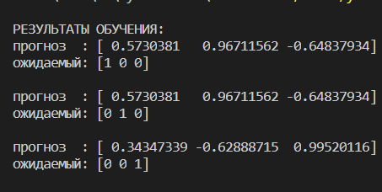

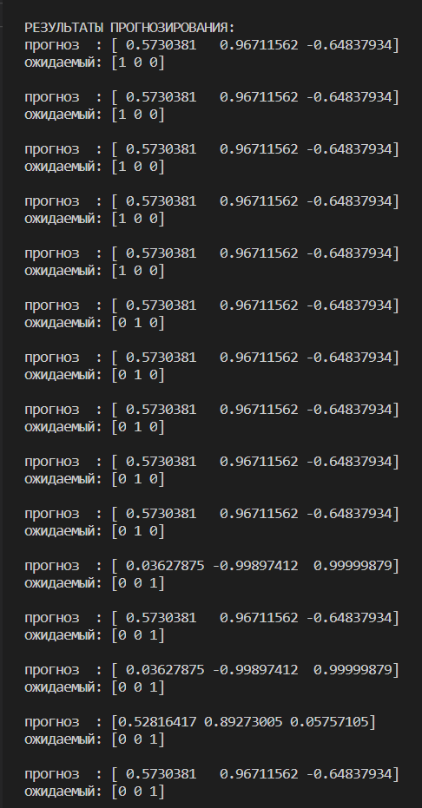

Вывод: В ходе выполнения работы спроектировал нелинейную ИНС в задачах распознавания образов.